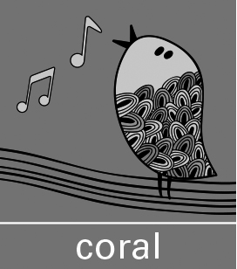

NOTIFICACIÓ DE BAIXA DE LA CORAL MUNICIPAL D’ALELLA

Jo,...................................................................... com a mare, pare, tutor, amb DNI........................................ de l’alumne/a............................................................ de l’activitat de la Coral Municipal d’Alella:
- confirmo la baixa a l’activitat de la Coral Municipal,
Si voleu especificar el motiu ho podeu fer aquí
.................................................................................................................................................................................................................................................................... ..................................................................................................................................

I perquè consti, signo la present carta,

Alella , 19 de gener de 2018

Signatura mare/pare/tutor .............................(adreça electrònica)
________________________ ______________________________
ATENCIÓ: Per gestionar una baixa abans de final de curs s’haurà de notificar per escrit a la Regidoria d’educació abans del dia 20 del mes anterior a la baixa i signar aquest document. De no complir aquest requisit es cobrarà la mensualitat del mes següent.
Podeu fer arribar la notificació de baixa a la direcció de la Coral o a les oficines de l’Ajuntament (Regidoria d’educació), per correu electrònic a alella.educacio@alella.cat o per fax 93 540 03 28.

“D’acord amb el que estableix la Llei Orgànica 15/1999, de 13 de desembre, de protecció de dades de caràcter personal, us informem que les dades facilitades s’incorporaran en el corresponent fitxer automatitzat per a la gestió de les funcions pròpies de l’Ajuntament, i només es cediran a tercers en els casos i en les condicions previstes legalment. El responsable del fitxer és l’Ajuntament d’Alella, on podreu dirigir-vos per exercir el vostre dret d’accés, rectificació i cancel·lació de les vostres dades personals o formular oposició al seu tractament mitjançant comunicació escrita.”
Si no voleu ser inclosos a la llista esmentada poseu el vostre nom _________________________________________________

